团 体 标
ICS 67.120.30
X 20
团体标准

T/GDIFST XXX-2024

鮸鱼分切技术规范
Technical Specification for segmentation of Miichthys miiuy
（征求意见稿）

2024-××-××发布
2024-××-××实施
广 东 省 食 品 学 会 发布
T/GDIFST

前 言
本文件按照GB/T 1.1—2020《标准化工作导则 第一部分：标准化文本的结构和起草规则》的规定起草。
请注意本文件的某些内容可能涉及专利。本文件的发布机构不承担识别这些专利的责任。
本文件由饶平县万佳水产有限公司提出。
本文件由广东省食品学归口。
本文件起草单位：饶平县万佳水产有限公司、中国水产科学研究院南海水产研究所、万佳海洋牧场（潮州）有限公司、万佳海洋种业（广东）有限公司、万佳海洋科技（深圳）有限公司。
本文件主要起草人：郑镇雄、吴燕燕、詹德强、王悦齐、杨少玲、郑帆、杨琼柳、陈梓仪

鮸鱼分切技术规范
  - 范围
本文件规定了鮸鱼分切加工的术语和定义、基本要求、分切技术要求、清洗要求、冷藏或冷冻、称重、包装标识、金属探测、贮存、检验和生产记录管理等技术要求。
本文件适用于以新鲜或冷冻鮸鱼为原料进行分切的操作技术要求，其他海水鱼可参照使用。
  - 规范性引用文件
下列文件对于本文件的应用是必不可少的，凡是注日期的引用文件，仅注日期的版本适用于本文件。凡是不注日期的引用文件，其最新版本（包括所有的修改单）适用于本文件。

GB 2733 食品安全国家标准 鲜、冻动物性水产品
GB 5749 生活饮用水卫生标准
GB/T 18108 鲜海水鱼通则
GB/T 18109 冻鱼
GB 20941 食品安全国家标准 水产制品生产卫生规范
JJF 1070 定量包装商品净含量计量检验规则
SC/T 3035 水产品包装、标识通则
  - 术语和定义

下列术语和定义适用于本文件。

分切 segmentation
将鲜活、冰鲜、冷冻后解冻的鮸鱼按部位切分成带骨或去骨的鱼块。

鮸鱼头 Miichthys miiuy head
从鮸鱼鳃盖骨后缘，沿鱼鳃外缘根处割断的鮸鱼头部。

鮸鱼鱼扒 Miichthys miiuy fish steak
带有脊椎骨的鮸鱼躯干部位的鱼肉块。

鮸鱼鱼柳 Miichthys miiuy fillet
鮸鱼躯干无骨头的两片鱼肉。

鮸鱼中骨 Miichthys miiuy bone in spine
取出两片鱼肉后的鮸鱼中骨架。

鮸鱼肉小片 small pieces of Miichthys miiuy
厚度0.4cm～0.7cm的小片鮸鱼鱼肉。

鮸鱼条 strips meat of Miichthys miiuy
长宽厚为8.0cm×1.5cm×1.5cm的条状鮸鱼肉。

鮸鱼粒 square pieces of Miichthys miiuy meat
长宽厚为2.0cm×2.0cm×2.0cm的方形小块鮸鱼肉。

鮸鱼尾 Miichthys miiuy tail
从鮸鱼臀鳍前缘斜向至背鳍后缘切割下来的臀鳍连着鱼尾的部位。

  - 基本要求
    - 原料要求
应符合GB/T 18108、GB 2733的规定，鮸鱼重量宜大于2500g。
    - 加工场地要求
应符合GB 20941的规定。
    - 加工用水要求
应符合GB5749的规定。
  - 分切技术要求
    - 原料前处理
5.1.1 将活鮸鱼放在操作台上，在鱼喉尖角处割一刀，须切断鱼动脉血管，放入流动水槽中放血，水温宜控制20℃以内。
5.1.2 冷冻的鮸鱼需放在水槽中自然解冻或冰水解冻, 环境温度宜控制在20℃以内。
5.1.3 将完成5.1.1或5.1.2的鮸鱼，用机械或人工的方法去除鱼鳞、鱼鳃，腹部切开肚子，取出鱼鳔、鱼内脏，用清水冲洗干净。水温不宜超过20℃。
    - 分切鱼头
将完成5.1的鮸鱼鱼体放在操作台上，用刀或切割机沿着鮸鱼鱼鳃盖骨后缘，沿鱼鳃外缘根处割断，使鱼头与鱼身分离，再将鱼头对称分割，如果鱼头质量大于500g，宜继续分割。
    - 分切鮸鱼鱼扒
将完成5.2的鮸鱼鱼体平放在操作台上，按鱼形分切成2cm-2.5cm厚度的鱼块，并进一步修整，去除杂质。
    - 分切鮸鱼鱼柳
将完成5.2的鮸鱼鱼体平放在操作台上，从尾鳍部位开始沿着脊椎骨取出两片鱼肉，在每片鱼肉中间位置骨刺旁左右各切一刀，取出鱼小刺，然后进行修边，去除腹腔膜及杂质。
    - 分切鮸鱼中骨
将完成5.4的鮸鱼鱼体平放在操作台上，将脊椎中骨分切成大小均匀的小块。
    - 分切鮸鱼鱼小片
将完成5.4的鱼柳平放在操作台上，均匀切成厚度0.4cm～0.7cm的鱼小片。
    - 分切鮸鱼条
将完成5.4的鱼柳平放在操作台上，均匀切成小长条状鱼肉条，宜切为长宽厚为8.0cm×1.5cm×1.5cm。
    - 分切鮸鱼粒
将完成5.4的鱼柳平放在操作台上，均匀切成方形的鱼肉粒，宜切为长宽厚为2.0cm×2.0cm×2.0cm。
    - 分切鱼尾
将完成5.3或5.4的鮸鱼鱼体平放在操作台上，顺着鱼臀鳍前缘斜向至背鳍后缘切割下来，将臀鳍连着鱼尾部取下，将臀鳍至鱼尾鳍间的两边鱼肉切成并着尾椎骨的鱼小块，并进一步修整，去除杂质。
    - 分切部位图
分切部位图见附录A。
  - 清洗要求
将上述分切的各部位产品，用流水清洗干净后，沥水。水温宜控制在15 ℃以下。
  - 称重
    - 所用衡器的最大称量值不宜超过被称样品重量的5倍，衡器应在计量检定的合格周期内。
    - 预包装产品净含量应符合JJF1070 的规定。
  - 冷藏或速冻
    - 如需冷藏，应将分切好的产品，放在0℃～4℃的冷藏间或冰水桶中，应于2 h内产品中心温度达到0℃～4℃。
    - 如需速冻，应将分切好的产品快速冻结。冻结时，应均匀、整齐摆放在冻结输送带上，不宜过密或重叠。冻结完成后，产品中心温度应低于-18℃。

  - 包装、标识
    - 包装、标识应符合SC/T 3035的规定。
  - 金属探测
    - 应在装箱前或者装箱后进行金属检测。
    - 当探测到含有金属的产品时，应挑出加贴醒目标识另行处理，并采取措施查找金属来源，确保产品无金属碎片。
    - 金属探测器的灵敏度应达到探片铁（Fe）≤2.5mm，不锈钢（SUS）≤4.0mm，非铁（Non-Fe）≤3.0mm。
  - 贮存
    - 包装后的产品应贮存在清洁、卫生、无异味的冷库内，防止虫害、有害物质的污染和其他损害。
    - 不同品种、规格、批次的产品应分垛存放，标示清楚，并用垫板垫起，与地面距离≥10cm，与库墙距离≥30cm，堆放高度以纸箱受压不变形为宜。在进出货时，应做到先进行出。
    - 冷冻的产品，冷库温度应 ≤-18℃，库温波动应控制在±2 ℃ 以内。
    - 冷藏的产品，冷藏室温度应0 ℃～4 ℃。
  - 检验
    - 加工后的每批产品应进行出厂检验，产品质量应符合GB18109的规定，并保存检验记录。
  - 生产记录管理
    - 应建立记录制度，对原料鱼接收信息、加工过程要求信息进行记录。
13.1.1原料鱼接收信息记录内容应包括每批进厂原料鱼的接收日期、来源、规格、数量和检验验收情况等；
13.1.2加工过程要求信息记录内容应包括生产批号、生产日期、生产班组、产品数量和规格，执行的具体操作、操作的结果或观察到的现象、成品检验记录等。
    - 所有记录文件保存期限不少于2年。

附录A

（资料性附录）

鮸鱼分切部分图

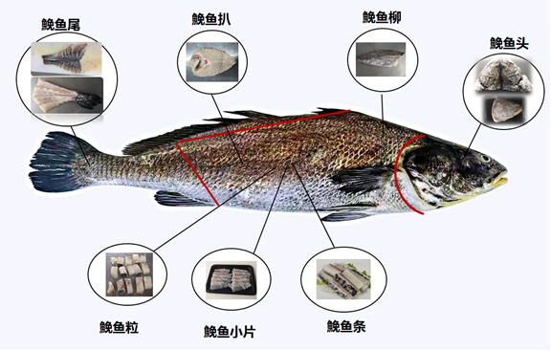

图A.1 鮸鱼分切部位图

红线仅代表切割部位示意，实际操作参照第5章规定。

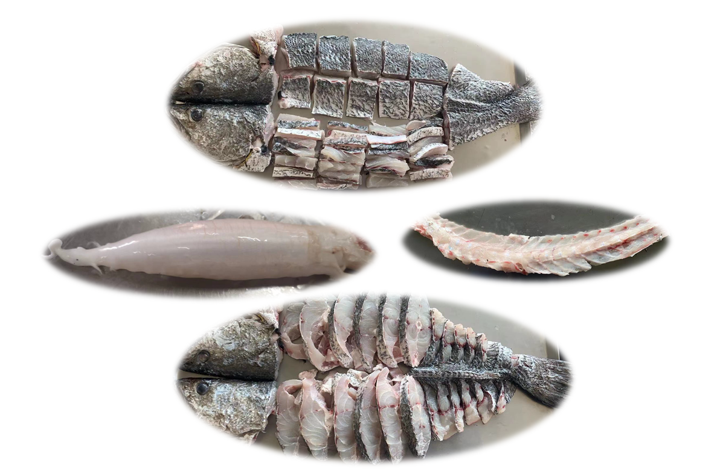

图A.2 鮸鱼分切部位图

